Мероприятие: "Мы - за здоровый образ жизни"
(Висит на стене плакат и девиз)

«Быть здоровым – это модно!»
(действия происходят в актовом зале, для учащихся 10-11-х классов)

Цель: Показать значимость сохранения здоровья, приобщение учащихся к спорту и здоровому образу жизни, отразить реальные стороны действий вредных привычек.

Оборудование: компьютер, проектор, экран
Ведущие читают слова под лирическую мелодию
1 Ведущий: Здравствуйте!.. При встрече люди обычно говорят это хорошее, доброе слово, желая друг другу здоровья. Здоровье – это не только отсутствие болезней, но и состояние полного физического, духовного и социального благополучия. В большей степени здоровье человека зависит от него самого. «Жизнь долга, если она полна». Один из главных показателей здоровья – продолжительность жизни. Там, где нет здоровья, не может быть и долголетия. В конце ХХ века средняя продолжительность жизни в России составила 71 год у женщин и 57 лет у мужчин.

2 Ведущий: Человечество, зная, что каждому из нас дана только одна возможность прожить свою жизнь на планете Земля, издавна решает проблему: как наилучшим образом прожить эту жизнь. Одни делают открытия, другие поют лучшие песни, третьи всю жизнь проводят наедине с телевизором.… И каждый по–своему счастлив, … пока здоров.

1.Ведущий: Какие же факторы влияют на наше с вами здоровье?
Выходит группа учащихся и несут крупный круг-диаграмму «Факторы, влияющие на здоровье»

Из диаграммы вы видите, что 50% приходится на наш с вами образ жизни, 20% – на окружающую среду и среду обитания,
Значит, 70% здоровья зависит от нашего образа жизни и экологии.
Разберемся, как можем использовать те 70% здоровья, которые в нашей власти.

2. Ведущий: читает с экрана:

По современным представлениям, понятие здорового образа жизни включает:

Экологическое сознание и поведение

Отказ от вредных пристрастий(курение, алкоголь,
наркотики)

Здоровый образ жизни-
активная
жизнедеятельность
человека, направленная на сохранение здоровья

Личная гигиена
эстетика работы и отдыха
Положительные
эмоции,
нравственная
регуляция
Рациональное
питание (калорийность, сбалансирован-ность)
Физическая культура, двига-
тельный режим,
укрепление, закаливание

1.Ведущий:"Здоровый образ жизни" – это словосочетание в последнее время слышится очень часто.
- Как сохранить своё здоровье? Как не допустить в свою жизнь вредные привычки?
Сегодня мы поговорим о том, что вы сами можете сделать для укрепления своего здоровья.

2.Ведущий: Что же больше укрепляет здоровье, чем физкультура и спорт?
Занятие физкультурой и ведение здорового образа жизни родителей благоприятно сказываются на их генетических программах, которые они по наследству передают своим детям.
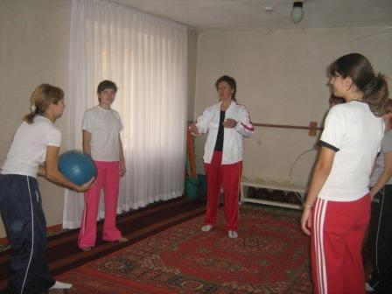 | 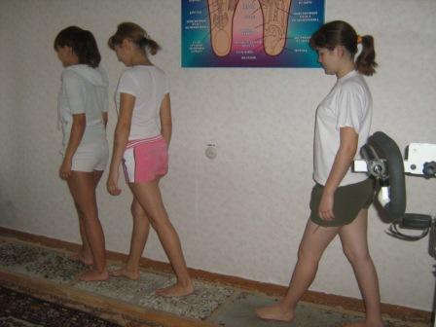 | 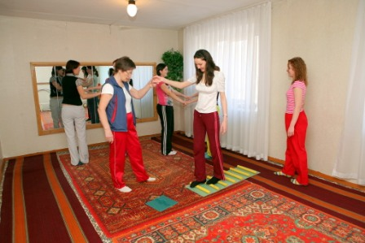
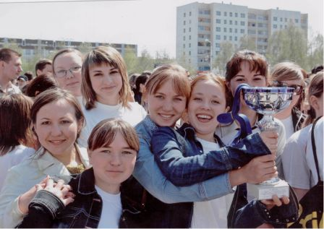 | 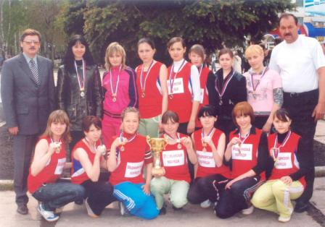 | 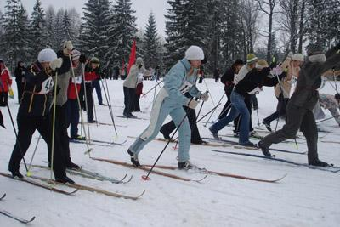
(проектируется с экрана)

1.Ведущий: В процессе занятий физкультурой формируются волевые качества, привычка преодолевать трудности и не бояться ответственности за свои действия и поступки.
В процессе занятий физкультурой формируется индивидуальный социальный статус человека, который проявляется в его отношениях с окружающими людьми и их отношении непосредственно к самому человеку.
Впервые научно доказана польза активных физических действий учёным Сеченовым в 1903 году, более ста лет назад.

2.Ведущий: Ярким примером увлечения спортом является жизнь замечательных людей:
Л. Н. Толстой даже в 82 года ежедневно делал гимнастику, ездил верхом на лошади ежедневно до 20 км., зимой катался на коньках, в 70 лет обгонял на льду молодёжь. В 65 лет научился ездить на велосипеде.

1.Ведущий. А. С. Пушкин был отлично сложен, с хорошо развитой мускулатурой, был прекрасным гимнастом, конькобежцем, боксёром, стрелком, шахматистом, считался лучшим фехтовальщиком. Пушкин стал лучшим пловцом Петербурга. По примеру полководца Суворова он принимал холодные ванны, зимой натирался снегом.

2.Ведущий: Постоянное ухудшение здоровья, распространение вредных привычек, таких как курение, потребление алкогольных напитков и наркотиков достигло критического уровня и дальнейшее нарастание существующих тенденций может вызвать необратимые последствия.

1.Ведущий: «Мишенями» табачного дыма становятся самые важные структуры организма. Курение отрицательно сказывается на функции дыхания и кровообращения, обмен веществ и общей работоспособности, ухудшает эластичность кровеносных сосудов и провоцирует развитие атеросклероза, ведет к снижению защитных функций организма и провоцирует развитие раковых заболеваний.

конкурс плакатов «Курению - нет»
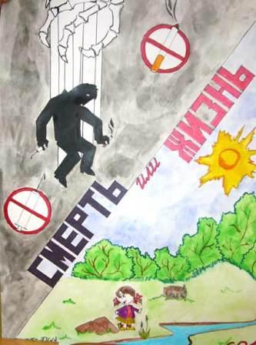 | 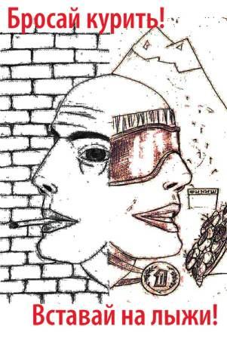 | 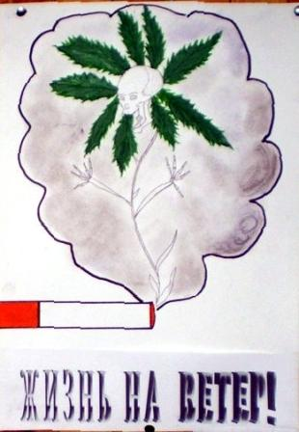

Группа учащихся исполняют частушки:

Иванов в 10 классе ,  Ну, а рост – того, ку- ку,  К сигарете он привязан,  Как собачка к поводку.  Тянет, тянет желтый дым он  Так, что сам весь желтым стал.  Иванов, о, как хотим мы,  Чтоб курить ты перестал!  Иванов бычки у школы  Собирает целый день  И его не беспокоит,  Что мозги уж набекрень  В космос он мечтает, скажем,  Космонавтом полететь,  Но придется экипажу  Респираторы надеть.  А курить я не хочу,  НЕ хочу, не буду,  Лучше спортом я займусь  И сильнее буду. | Не курите, дети рано,  А то будете болеть.  Не помогут вам таблетки,  Можно рано умереть.  Если будете курить,  Будете плохие,  И врачи вас не спасут,  Будете больные.  Не курите вы, ребята,  Сигареты – это враг.  Не губи, дружок, здоровье,  Будешь сам потом не рад.  Вы, ребята, не курите,  Лучше яблоки купите.  Очень вреден никотин,  Съешьте лучше витамин.  Мы не курим, мы не пьём,  Очень мирно мы живём.  Никотин же это яд,  Убивает всё подряд.  Мы частушки вам пропели  О вреде курения,  НЕ курите эту гадость  Будет настроение.(вместе)

2.Ведущий: Алкоголь- страшная беда, которая может постигнуть каждого из нас! Нация истощена! На краю гибели находится она. Употребление алкоголя ведет к страшным последствиям. Он туманит ум, притупляет память, разрушает человека как личность, превращая порой в бесчувственное «существо».

Сценка: ведущий, отец, сын, компания друзей

Ведущий: Дни летят, идут года. Сын растёт, как никогда.
10 классов за спиной, стал сынок совсем большой.
Деньги просит без конца у поседевшего отца.
Для чего - не говорит, принимает умный вид.
В подворотне с «друганами» пиво пьёт и ест салями,
Но отец про всё узнал, сына на «ковёр» позвал…
Отец: Ты ответь мне, сын родной, если пьёшь, то ты крутой?
Ведь спиртное – это яд!
Сын: А дружки-то говорят,
Что попробуешь разок и узнаешь жизнь, браток!
Отец: Это всё враньё - не верь, мигом втянешься, поверь.
Алкоголь туманит разум, лучше брось ты это сразу!
На, рюкзак ты мой возьми и в поход скорей иди.
Посмотри ты на природу, ведь в любую непогоду
Всё прекрасно, сынка, в ней для людей и для зверей.
Набери себе здоровья и для будущих детей.
Сын: И мы сегодня должны сказать:
Давайте покончим с бедой навсегда,
Ведь мир - эта наша большая семья.
Мы не вернёмся в хмельной сон никогда,
Здоровый образ жизни выбираю я навсегда
Итог мероприятия:

1.Ведущий: Однажды Сократа спросили: "Что является для человека наиболее ценным и важным в жизни – богатство или слава?" Великий мудрец ответил: "Ни богатство, ни слава не делают ещё человека счастливым. Здоровый нищий счастливее больного короля!"
Хорошее здоровье – один из главных источников счастья и радости человека, неоценимое его богатство, которое медленно и с трудом накапливается, но которое можно быстро и легко растерять.

2.Ведущий:Накапливайте и берегите своё здоровье, учитесь этому у окружающих людей; занимайтесь любимым делом, проводите каждую минуту жизни с толком, с пользой для себя и других!
Наше мероприятие закончено. Всем гостям, участникам, спасибо!

